**ПЕДАГОГИЧЕСКИЙ СОВЕТ**

**«ФОРМИРОВАНИЕ УНИВЕРСАЛЬНЫХ УЧЕБНЫХ ДЕЙСТВИЙ КАК ПОКАЗАТЕЛЬ ЭФФЕКТИВНОСТИ УРОКА»**

30 января 2015 г.

**Цель:** повышение компетентности педагогов в направлении формирования УУД школьников

**Задачи:** сконцентрировать внимание педагогического коллектива на проблеме внедрения и реализации новых образовательных стандартов

* выявить уровень профессиональной компетентности педагогов,
* развивать сплоченность, умение работать в команде,
* осознание необходимости повышения уровня самообразования
* повышение интереса педагогов к современным технологиям

*Мастерство - это то, чего можно добиться, и как могут быть*

*известны мастер - токарь, прекрасный мастер - врач,*

*так должен и может быть прекрасным мастером педагог*.

А. С. Макаренко

.

**Актуализация**

Добрый день, уважаемые коллеги!

Совсем недавно мы с вами обсуждали итоги 1 полугодия и обратили внимание, что у большинства учащихся 7 и 8 классов качество успеваемости понизилось. Все мы заинтересованы в успехе наших учеников. Но проблемы, с которыми мы сталкиваемся ежедневно, почему-то только нарастают. Актуальными остаются пропуски уроков, некоторые подростки перестают выполнять домашнее задание. Часто педагоги объясняют снижение мотивации в основной и старшей школе проблемами подросткового возраста. Но известны ситуации, когда вполне успешные выпускники, поступая в престижные вузы, достойно пройдя ЕГЭ и другие вступительные экзамены, не справляются с требованиями высшей школы, не могут самостоятельно учиться. Проблемы, с которыми сталкиваемся мы , не уникальны. Низкий уровень учебной мотивации и познавательной активности учащихся отмечают педагоги любой школы. Неудачи студентов вузов говорят о неспособности выпускников школ регулировать собственную учебную и познавательную деятельность.

Наши дети живут в стремительно меняющемся мире. Сегодняшние первоклассники уже резко отличаются от тех, кто начал учиться 10 или 5 лет назад. Они родились и живут в мире информационных технологий, который мы с вами осваиваем.

Для них пульт управления бытовой домашней техникой – повседневная реальность. Они играют в игрушки, оснащенные интерактивными средствами, они легко пользуются мобильными телефонами. Развитие СМИ и сети Интернет приводит к тому, что школа перестает быть единственным источником знаний и информации для школьника. Наша жизнь непредсказуема. Уже сегодня половина того, что изучают студенты в первый год обучения, на 3 году устаревает. Возможно, через несколько лет при поступлении в ВУЗ или другие учебные учреждения школьнику потребуются такиезнания, которые в школе сейчас преподаются в недостаточном объеме или не изучаются совсем. Современному обществу нужны образованные, нравственные, предприимчивые люди, которые

- могут самостоятельно принимать решения, прогнозируя возможные последствия;

- отличаются мобильностью;

- способны к сотрудничеству;

- обладают чувством. Иными словами, школа должна ребѐнка «научить учиться», «научить жить», «научить жить вместе», «научить работать и зарабатывать» (из доклада ЮНЕСКО «В новое тысячелетие»). В общественном сознании происходит переход от понимания социального предназначения школы как задачи простой передачи знаний, умений и навыков от учителя к ученику к новому пониманию функции школы. Приоритетной целью школьного образования становится развитие у учащихся способности самостоятельно ставить учебные цели, проектировать пути их реализации, контролировать и оценивать свои достижения. Иначе говоря, формирование умения учиться. Но как это сделать? Может ли учитель научить тому, что не знает или не умеет делать сам? Если меняются требования к результатам обучения, то и должны меняться требования к методам и технологиям преподавания. Сегодня учить так, как мы учили вчера, не получается. Нам кажется, что мы работаем всѐ лучше и лучше, приобретаем новые знания и опыт, а проблем меньше не становится. Вывод очевиден. Технологии преподавания не должны отставать от требований информационного общества. Мы не можем закрывать глаза на современную реальность и делать вид, что только одного педагогического опыта прошлых лет будет достаточно, чтобы подготовить сегодняшних школьников к успешной жизни завтра.

С 2010 года для начальной школы, а с 2012 г для основной школы новые Стандарты образования стали законом нашей жизни.

Новые стандарты определяют новые требования к результатам обучения. В отличие от Стандартов первого поколения, ориентированного на усвоение прочных знаний, умений и навыков, целью Стандартов второго поколения является готовность выпускников к познанию мира, сотрудничеству, самообразованию и саморазвитию.

Программа Формирования универсальных учебных действий является ключевым разделом в Основной образовательной программе школы. Для успешного существования в современном обществе человек должен обладать

регулятивными действиями, т.е. уметь ставить себе конкретную цель, планировать свою жизнь, прогнозировать возможные ситуации. В школе необходимо учить решать сложные математические примеры и задачи, но не менее важно помогать в освоении способов преодоления жизненных проблем.

Например, сейчас школьники озабочены проблемой сдачи ЕГЭ. Для этого их родители нанимают репетиторов, тратят время и средства на подготовку к экзаменам. В тоже время школьник, обладая умением самостоятельно организовывать свою учебную деятельность, смог бы сам успешно подготовиться к экзаменам. Для того, чтобы это произошло, у него должны быть сформированы регулятивные универсальные учебные действия, а именно: школьник должен уметь правильно поставить перед собой задачу, адекватно оценить уровень своих знаний и умений, найти наиболее простой способ решения задачи, в том числе воспользоваться возможностями, которые предоставляет школа.

Сегодня любую нужную нам информацию мы можем черпать из разнообразных информационных источников, интернета. Главное сегодня - это уметь пользоваться этими сведениями. Где и кто может научить нашего ученика регулировать свою деятельность? Ответ очевиден – на уроках.

Ведь урок занимает две трети времени, проведенного в школе. Именно уроки должны стать местом планирования деятельности школьника. Сначала с обязательной помощью учителя, а затем по мере взросления ребенка уменьшением доли помощи взрослых до нуля. А что мы знаем об этой технологии? Имеем ли мы инструментарий

(алгоритм) постановки цели для организации учебной деятельности? Вооружены ли мы знаниями о возрастных особенностях учащихся для осуществления осознанного целеполагания и планирования своей учебной деятельности? Умеем ли мы объективно оценивать деятельность ребенка? И какими критериями для этого пользуемся? Посещая уроки, мы нередко наблюдаем ситуацию, когда учитель сам формулирует цель урока либо создает видимость постановки цели урока учениками (это в лучшем случае). Но бывают уроки, когда цель отсутствует вовсе. Критерии оценки сообщаются классу в момент выставления отметки, а оценки деятельности не происходит. В целом мы уже многое понимаем про организацию учебной деятельности и умеем еѐ организовывать. Но теперь, думаю, что настало время нам разобраться в важнейших деталях, тонкостях организации учебной деятельности на уроке. Если провести аналогию: каждый может составить букет, но только мастер создаст изысканную Икебану.

Как понять себя и чувства другого? Личностные универсальные учебные действия обеспечивают ценностно- смысловую ориентацию учащихся (умение соотносить поступки и события с принятыми этическими принципами, знание моральных норм и умение выделить нравственный аспект поведения), а также ориентацию в социальных ролях и межличностных отношениях. Осваивая личностные универсальные умения, ребенок более успешно принимает нормы поведения в обществе, учится правильно оценивать себя и свои поступки. Школьник начинает осознавать свою сопричастность к стране, в которой он живет, и, как следствие, у него воспитывается чувство патриотизма, возникает потребность в изучении истории своего государства.

Каждый из нас живет в обществе, и умение сосуществовать в нем с другими людьми — залог полноценной жизни. В этом заключен нравственный аспект: умение сопереживать, оказывать взаимопомощь, проявлять отзывчивость к своим близким. Однако для этого ребенку необходимо научиться понимать, что же может чувствовать его одноклассник, друг или родственник в той или иной ситуации. Он должен уметь разглядеть, что требуется человеку, находящемуся рядом, например, эмоциональная поддержка, а, может быть, какая-либо другая помощь. Межличностные конфликты между сверстниками, между подростками и педагогами ещѐ имеют место в нашей практике.

Как сделать учебу интересней? Познавательные универсальные учебные действия включают общеучебные, логические учебные действия, а также постановку и решение проблемы. Ребенок учится познавать и исследовать окружающий мир. Ученик овладевает не только общеучебными действиями (ставить цель, работать с информацией, моделировать ситуацию), а также логическими операциями (анализ, синтез, сравнение, классификация, доказательство, выдвижение гипотез и т.д.). Часто интерес школьника к учебе возникает при исследовании какой-либо темы. Ребенок как бы превращается в маленького ученого, перед которым стоит задача самостоятельно собрать нужные сведения, провести наблюдения, сделать вывод, а также самому оценить собственный результат. Кроме появления интереса к знаниям, у ученика развивается способность объективно относится к результатам своего труда. Одним из путей повышения мотивации и эффективности учебной деятельности в основной школе является включение учащихся в проектную деятельность. Проектные работы могут быть построены таким образом, что в них будут востребованы практически любые способности школьника, реализованы личные пристрастия к тому или иному виду деятельности. Проектная деятельность открывает новые возможности для создания интереса ученика, как к индивидуальному творчеству, так и к коллективному.

Умеем ли мы общаться? Коммуникативные универсальные учебные действия обеспечивают социальную компетентность и учет позиции других людей, партнера по общению или деятельности, умение слушать и вступать в диалог; участвовать в коллективном обсуждении проблем; интегрироваться в группу сверстников и строить продуктивное взаимодействие и сотрудничество со сверстниками и взрослыми. Школьник учится взаимодействовать в социуме, приобретает умения вступать в диалог, участвовать в коллективном обсуждении проблем, четко выражать свои мысли, аргументировать свои высказывания, учитывать мнения других людей. В школе ученики не только получают знания, но и учатся взаимодействовать между собой. Происходит это часто на интуитивном уровне, что не у всех учеников приводит к положительному результату. Каждому из нас приходилось сталкиваться с конфликтами в детском коллективе. Следует целенаправленно обучать школьников правильно отстаивать свое мнение, аргументировано убеждать другого человека, а также уметь соглашаться с оппонентом. Необходимо учить ребенка выстраивать доброжелательные отношения в коллективе, уметь разрешать конфликты, осуществлять взаимопомощь, а также эффективно добывать знания и приобретать соответствующие умения при взаимодействии со сверстниками. Немаловажно школьникам научиться договариваться друг с другом. Это нужно при работах в группах, а также очень пригодится в последующей взрослой жизни при решении проблем на службе и в семье. Сегодня организация группового взаимодействия прочно вошла в работу практически каждого педагога работающего по новым стандартам. Мы перестали бояться шума и нестандартных ситуаций. На методических неделях, открытых уроках мы учимся друг у друга приѐмам организации групповой работы. Но зачастую забываем повторить правила работы в группе, второпях вызываем к доске отвечать за работу в группе не того кого выбрали дети.

Говоря сегодня об Универсальных учебных действиях, нельзя не задать вопрос. Какие педагогические теории лежат в основе понятия универсальных учебных действий? Теоретико-методологическим обоснованием формирования универсальных учебных действий является системно-деятельностный подход, базирующийся на положениях научной школы Лев Семѐнович Выготского, А.Н. Леонтьева, Д.Б. Эльконина, П.Я. Гальперина, В.В. Давыдова. Деятельностный подход основан на принципиальном положении о том, что психика человека неразрывно связана с его деятельностью и деятельностью обусловлена. При этом деятельность понимается как преднамеренная активность человека, проявляемая в процессе его взаимодействия с окружающим миром, и это взаимодействие заключается

в решении жизненно важных задач, определяющих существование и развитие человека. Для учителя это означает, что в процессе обучения он должен решать задачу формирования у школьника умения осуществлять деятельность. Систему операций, которая обеспечивает решение задач определенного типа, называют способом действий.

Таким образом, конечной целью обучения является формирование способа действий. Всякое обучение основам наук в то же время является и обучением соответствующим умственным действиям, а формирование умственного действия невозможно без усвоения определенных знаний. Поэтому первичными с точки зрения целей обучения являются деятельность и действия, входящие в ее состав, а не знания.

Умение учиться необходимо каждому человеку. Это залог его нормальной адаптации в обществе, а также профессионального роста.

Но давайте задумаемся, достаточно ли УМЕТЬ УЧИТЬСЯ. На мой взгляд, не менее важно ХОТЕТЬ УЧИТЬСЯ. А это значит, что мотивация к обучению, познанию и творчеству в течение всей жизни становится ведущей целью образования в информационную эпоху.

В настоящее время пока еще остается много вопросов, связанных с технологией формирования УУД, и не до конца понятна конкретная модель работы. Но ясно одно – формирование УУД невозможно, если образовательный процесс организован по-старинке. Нельзя научить ребенка общаться, учиться, организовывать свою работу, не ставя его в активную позицию, не обращая во внимания развивающие задачи. Просто лекциями и пересказыванием учебника не обойтись… «Если хочешь научиться прыгать – надо прыгать». Также и с универсальными учебными действиями. Чтобы учиться планировать, надо планировать, а чтобы научиться систематизировать информацию – необходимо осваивать формы, в которых требуется анализировать и перерабатывать информацию.

**Мотивационная часть**

Задание учителям: нарисуйте солнышко и восемь лучиков у него. На каждом лучике напишите вид деятельности ученика в школе (игровая, проектная, исследовательская, учебная, практическая, оценочная, рефлексивная, поисковая, дискуссионная) Теперь разделите каждый лучик на 10 баллов и отметьте на каждом, на сколько баллов ученик занимается тем или иным видом деятельности, по вашему мнению. Соедините эти точки и у вас получится круг. Это колесо деятельности ученика. Удобно ли ученику ехать на этом колесе? Так вот, реализация новых образовательных стандартов должна помочь нам выровнять это колесо, т.е. сделать учебно-воспитательный процесс наиболее эффективным.

Но как? А вот это вместе нам и предстоит открыть.

Все обновления в образовании меняют роль учителя - теперь он тьютор, организатор развития ученика, который понимает и знает, как не только дать знания ребенку, но и использовать урок для развития регулятивных, коммуникативных, познавательных учебных действий. Учитель – главный помощник ребенка в овладении компетенциями, он идет рядом, создавая условия для развития, а не только для овладения предметными знаниями!

Вспомним название некоторых технологий, методов и форм, которые могут использоваться:

* проблемно-диалогическое обучение –деятельностный подход в обучении;
* организация учебного сотрудничества;
* работа по планированию, оцениванию детьми собственной деятельности;
* проектно-исследовательская деятельность;
* учебные станции;
* использование интерактивных возможностей ИКТ;
* практикоориентированые задания из реальной жизни;
* разновозрастное сотрудничество;
* предоставление разнообразных возможностей для ребенка по освоению среды и пр.

Использование представленных технологий в системе и взаимосвязях, выстраивая единую образовательную среду школы, позволит сделать большой шаг на пути к созданию условий для формирования УУД.

**Эпиграфом педагогического совета стало высказывание советсткого педагога *А.С. Макаренко; «Мастерство - это то, чего можно добиться, и как могут бытьизвестны мастер - токарь, прекрасный мастер - врач, так должен и может быть прекрасным мастером педагог*.**

Уважаемые коллеги, сегодня мы проводим ярмарку педагогических идей. Ярмарка — это публичная продажа товара. Товар продается в присутствии многих желающих — покупателей. Цена товара определяется в процессе того, как продавцы представляют свой товар. Товар у нас на ярмарке необычный – методический, поэтому и цена тоже необычная. У вас на столах лежат журналы заказов, которые вам нужно заполнить и в конце педагогического совета мы подведем итоги и определим самые эффективные формы, приемы и методы работы по формированию УУД на уроках. Итак, внимание! Методическая ярмарка открыта (звучит музыка). *Объявляются педагогические материалы - педагогические идеи, которые сегодня будут продаваться*

Лот №1 «Формы, приемы, методы работы по формированию личностных универсальных учебных действий в урочной и внеурочной деятельности»

представляет МО учителей гуманитарных предметов

Лот №2 «Формы, приемы, методы работы по формированию познавательных универсальных учебных действий в урочной и внеурочной деятельности»

Представляет МО учителей начальных классов

Лот №3 «Формы, приемы, методы работы по формированию регулятивных универсальных учебных действий в урочной и внеурочной деятельности»

представляет МО учителей английского языка, географии, биологии, химии и физической культуры

Лот №4 «Формы, приемы, методы работы по формированию коммуникативных универсальных учебных действий в урочной и внеурочной деятельности»

представляет МО учителей математики, информатики, физики, ИЗО, музыки и технологии

(Каждая группа представляет итоги работы по своей теме:

**Рефлексия.**

Уважаемые коллеги!

Современное образование сегодня ставит перед нами цель развитие личности учащегося на основе изучения универсальных способов познания и освоения мира В завершение педагогического совета мы с Вами традиционно выполняем очень

важную работу по рефлексии совместной деятельности. Просим выполнить небольшое задание.

Назовите одно из универсальных учебных действий и изобразите его графически (рисунком).

Завершилась Ярмарка - выставка педагогических идеи. Вам был предложен товар «лицом» и теперь вы имеете возможность «купить» его. заполнив «Журнал заказов», где указываете свою цену данному товару. (оценка представленных форм , методов, приемов по формированию УУД, подведение итогов работы)

Продавцов поздравляем с успешной продажей своего товара,

а покупателей - с удачной покупкой!

**Решение педагогического совета**

Рассмотрев тему «Эффективная организация учебной деятельности как показатель профессиональной компетентности педагога» педагогический совет отмечает, что большая часть педагогов осуществляют учебно-воспитательный процесс в соответствии с современными требованиями. Главная задача - обновление содержания образовательного процесса в условиях внедрения и реализации новых стандартов. Отмечается значимость деятельности педагога по формированию УУД, так как

- личностные универсальные учебные действия позволяют сделать учение осмысленным, обеспечивают ученику значимость решения учебных задач, увязывая их с реальными жизненными целями и ситуациями. направлены на осознание, исследование и принятие жизненных ценностей и смыслов, позволяют сориентироваться в нравственных нормах, правилах, оценках, выработать свою жизненную позицию в отношении мира, окружающих людей? самого себя и своего будущего;  
 - регулятивные - обеспечивают возможность управления познавательной и учебной деятельности посредством постановки целей, планирования, контроля, коррекции своих действий и оценки успешности усвоения  
 - познавательные действия включают действия исследования, поиска и отбора необходимой информации, ее структурирования; моделирования изучаемого содержания, логические действия и операции, способы решения задач;  
 - коммуникативные действия – обеспечивают возможности сотрудничества – умение слышать, слушать и понимать партнера, планировать и согласованно выполнять совместную деятельность, распределять роли, взаимно контролировать действия друг друга, уметь договариваться, вести дискуссию, правильно выражать свои мысли в речи, уважать в общении и сотрудничества партнера и самого себя.

**Педагогический совет постановляет:**

1. Отметить положительный опыт работы учителей … по эффективному применению современных технологий с целью формирования УУД.
2. Научно-методическому совету систематизировать опыт учителей гимназии с целью создания  банка идей по формированию. УУД в урочной и внеурочной деятельности.

отв. Гариева Н.В. май, 2015

3. Методическим объединениям:

* разработать банк заданий (учебных ситуаций) по всем предметам своего методического объединения, направленных на формирование УУД учащихся.

отв. Руководители МО, май, 2015

4. Рекомендовать учителям – предметникам постоянно:

* использовать в своей деятельности современные интерактивные образовательные технологии в целях повышения эффективности учебно-воспитательного процесса;
* на уроках и во внеурочной деятельности в системе осуществлять работу, направленную на формирование УУД;
* совместно с педагогом – психологом вести мониторинг уровня сформированности УУД учащихся ( в соответствии с программой)

**Приложение**

Журнал заказов

Уважаемые коллеги (покупатели)! Просим вас оценить педагогические идеи своих коллег (продавцов) по 5-балльной шкале (обвести в кружок).

|  |  |  |  |  |
| --- | --- | --- | --- | --- |
| Критерии | Лот №1 «Формы, приемы, методы работы по формированию познавательных универсальных учебных действий в урочной и внеурочной деятельности» | Лот №2 «Формы, приемы, методы работы по формированию личностных универсальных учебных действий в урочной и внеурочной деятельности» | Лот №3 «Формы, приемы, методы работы по формированию регулятивных универсальных учебных действий в урочной и внеурочной деятельности» | Лот №4 «Формы, приемы, методы работы по формированию коммуникативных универсальных учебных действий в урочной и внеурочной деятельности» |
| Практичность | 1.2.3.4.5 | 1.2.3.4.5 | 1.2.3.4.5 | 1.2.3.4.5 |
| Доступность | 1.2.3.4.5 | 1.2.3.4.5 | 1.2.3.4.5 | 1.2.3.4.5 |
| Научность | 1.2.3.4.5 | 1.2.3.4.5 | 1.2.3.4.5 | 1.2.3.4.5 |
| Актуальность | 1.2.3.4.5 | 1.2.3.4.5 | 1.2.3.4.5 | 1.2.3.4.5 |
| Насыщенность и глубина содержания | 1.2.3.4.5 | 1.2.3.4.5 | 1.2.3.4.5 | 1.2.3.4.5 |
| Активизация внимания | 1.2.3.4.5 | 1.2.3.4.5 | 1.2.3.4.5 | 1.2.3.4.5 |
| Итого |  |  |  |  |

**Приложение**

**Лот №1**

**«Формирование личностных универсальных учебных действий на уроках гуманитарных дисциплин»**

***(Инсценировка)***

-Смотри-телефон!

-Кто-то потерял -надо вернуть!

-Но кто? Кому? Давай посмотрим!

-Ага, методом дедукции!

-Судя по заставке …-учительский!

-Тогда не заблокирован!

-А вот и нет! Наш учитель умело пользуется новыми технологиями. Но вот какой пароль?

-Нет ничего проще-123456 или 654321! Пробуй!

-Не получается! Слушай, а если… ФГОС!!!

-ФГОС-это еще что?

-Есть такое слово, которое открывает все двери- Федеральные Государственные Образовательные Стандарты!

-Вот это я понимаю -пароль!

-Получилось! Давай попробуем определить через контакты- так…Косака, Ося…

-Вот видишь это кто-то из иностранцев потерял!

-Не факт, они и у меня в контактах -вот поеду в Японию, да хоть в Финляндию- позвоню, привет от тебя передам!

-Размечтался!Ближе к делу -чей все-таки телефон?

-Посмотри сообщения-все и прояснится!

- Ты думаешь, это этично?

-Этично найти владельца и отдать ему телефон!

-Так вот… «Приходи на МО будут ЛУУД,ПУУД,КУУД,РУУД».И что? Теперь понятно?

-Попробуем расшифровать: Ледяев учится универсальным действиям..

-Пустоутова учится универсальным действиям, Кузоватов учится универсальным действиям . Ромашкина учится универсальным действиям. и так все наши одноклассники учатся универсальным действиям… А мы нет?!

-Что вы здесь делаете? Почему не идете домой?

-Вот благородный поступок совершаем-ищем владельца… по контактам, по сообщениям!

-Как вы не понимаете….

-Понимаем: нашел телефон, передал Ирине Александровне, повесил объявление, нашелся владелец!

-Вот они и ЛУУД,и ПУУД,и КУУД,и РУУД!

**Прилепина И.А.**

-Насколько правильно ,с точки зрения конституционного права, норм поведения поступил человек, нашедший этот телефон и прочитавший это сообщение?

А как часто мы обещаем ребятам повысить оценку, но не до конца уточняем требования и условия, и в результате не повышаем ее, а отношения с учениками портятся.

А как нам бороться с большим количеством пропусков уроков, или это возможно предотвратить?

Любой из нас может легко вспомнить ситуацию из жизни, когда от правильности и быстроты действий зависела жизнь окружающих людей. И в большинстве случаев -это бездействие. Почему? Чаще всего можно услышать ответы: «Я испугался», «Я не знал ,что делать», «Я боялся, что сделаю неправильно и будет только хуже». Причем последний вариант звучит гораздо чаще. Выходит, многие не могут оценить обстановку и принять решение, а если и принимают , то боятся взять личную ответственность за его реализацию. Формирование личностных УУД, на мой взгляд, поможет в жизни учащимся не растеряться

Итак, *личностные универсальные учебные действия*: что это такое, где, как и какими приемами они формируются .Это те вопросы, на которые мы должны ответить

Л***ичностные универсальные действия*** обеспечивают ценностно-смысловую ориентацию учащихся (умение соотносить поступки и события с принятыми этическими принципами, знание моральных норм и умение выделить нравственный аспект поведения) и ориентацию в социальных ролях и межличностных отношениях.

Личностные УУД делят на три блока:

* самоопределение;
* смыслообразование;
* нравственно-этическое оценивание.

**Самоопределение** связано с самопознанием, представлением о самом себе, знание о том, кто я, какими качествами я обладаю, что для меня приоритетно, что во мне хорошо, а что плохо, что я хочу, что я могу, что я делаю с удовольствием, а что – нет. Важным является и профессиональное самоопределение. Вопросы самооценки играют важную роль. Как ученик оценивает себя, свое поведение относительно норм поведения, правил…

**Смыслообразование** тесно связано с вопросами мотивации. Казалось бы, вопрос, который мы постоянно обсуждаем, но что мы, учителя, делаем для того, чтобы ученики осознавали личностно-значимую потребность в изучении того или иного предмета? Другими словами, это установление учащимися связи между целью учебной деятельности и ее мотивом, между результатом учения и тем, что побуждает деятельность, ради чего она осуществляется. Ученик должен задаваться вопросом: какое значение и какой смысл имеет для меня учение? – и уметь на него отвечать. А может над этим следует работать нам, учителям?!

* **Нравственно-этическое оценивание:**

• знание нравственных категорий;

• эмоционально-ценностное отношение к нравственным нормам;

• умение следовать нравственным нормам.

Здесь хочется снова обратиться к случаю с телефоном. Этот пример показывает, насколько у человека сформировано не просто знание о нормах поведения, но насколько он присвоил эти правила и следует ли он нравственным нормам поведения, соблюдая при этом и конституционное право. Отсюда следует, что все виды личностных универсальных учебных действий имеют следующую структуру:

• знаниевый компонент;

• ценностно-эмоциональный компонент

• и деятельностный компонент.

То есть – это знание – отношение – действие в рамках знаний и отношений.

какие приемы необходимо использовать для формирования личностных ууд на уроках, (**Презентация опыта работы Тюдиной Л.В.и Ермаковой Т.В.)**

- Вы на правильном пути,

Надо к действиям идти,

Вовлекая в них детей,

Новых, не боясь, идей!

*Мы уже смелей взглянули*

*На проблему, на вопрос.*

*Виды действий развернули,*

*Провели по ним опрос.*

**Личностные** – осознали

Должен каждый ученик

Целью в жизни задаваться.

И моралей не бояться,

Знать этический закон,

В отношеньях нужен он!

И теперь становится очевидным, что нам необходимо формировать личностные универсальные учебные действия в системе и на каждом уроке, на каждом предмете, на каждом внеклассном мероприятии…

*Предложения в решение педагогического совета:*

1. *Продолжить учителям-предметникам формировать личностные универсальные учебные действия при планировании уроков и внеклассных мероприятий*

К сегодняшнему педсовету мы подготовили буклет и брошюру

Спасибо за внимание!!!

**Лот №2**

**Приемы, методы по формированию познавательных универсальных учебных действий**

*(Звучит музыка).*

***Притча.***

*Учитель был великим мастером стрельбы из лука.Как-то раз он повесил на дерево мишень и спросил у своих учеников, что они видят.*

*Первый ответил:*

*— Я вижу дерево и мишень на нѐм.*

*Второй сказал:*

*— Я вижу ствол дерева и солнце, утопающее в изумрудной листве…*

*Учитель подошѐл к третьему, своему любимому ученику, и спросил: — А что видишь ты? — Я не могу видеть ничего, кроме мишени. — Успех придет к тому человеку, который видит цель и стремится к ней. Учитель не ошибся. Этого ученика впоследствии нарекли именем Будда.*

- Как эту притчу перенести на нашу педагогическую деятельность?

*(Ответы участников педсовета).*

- Учить учащихся видеть цель, развивать умение планировать свою деятельность таким образом, чтобы достичь конечного результата. Учителя должны строить учебный процесс так, чтобы максимально сформировать учебные универсальные действия у обучающихся. О значимости УУД мы говорили неоднократно.

Сегодня наше методическое объединение представляет выпуск методического журнала **«Формы, приёмы, методы работы по формированию познавательных универсальных учебных действий в урочной и внеурочной деятельности».**

**1 рубрика**

***«Психолого-педагогическая»***

- В этой рубрике мы представляем материал по формированию УУД с позиции психолога.

- Для развития умений познавать мир необходимо учить детей определять цель познания, находить средства, которые помогут быстро и легко справиться с поставленными задачами, соотнести с ними процесс своей деятельности, а также оценить полученный результат.

- Мышление ребенка младшего школьного возраста находится на переломном этапе развития. В этот период совершается переход от наглядно-образного к словесно-логическому, понятийному мышлению, что придаёт мыслительной деятельности ребенка двойственный характер: конкретное мышление, связанное с реальной действительностью и непосредственным наблюдением, уже подчиняется логическим принципам, однако отвлеченные, формально-логические рассуждения детям еще недоступны.

По мере овладения учебной деятельностью и усвоения основ научных знаний школьник постепенно приобщается к системе научных понятий, его умственные операции становятся менее связанными с конкретной практической деятельностью или наглядной опорой. Дети овладевают приемами мыслительной деятельности, приобретают способность действовать «в уме» и анализировать процесс собственных рассуждений.

**2 рубрика**

**«Немного теории …»**

***Познавательные УУД***

Общеучебные Логические Действия постановки и решения

проблем

***Общеучебные универсальные действия***

* самостоятельное выделение и формулирование познавательной цели;
* поиск и выделение необходимой информации; применение методов информационного поиска, в том числе с помощью компьютерных средств;
* структурирование знаний;
* осознанное и произвольное построение речевого высказывания в устной и письменной форме;
* выбор наиболее эффективных способов решения задач в зависимости от конкретных условий;
* рефлексия способов и условий действия, контроль и оценка процесса и результатов деятельности;
* смысловое чтение как осмысление цели чтения и выбор вида чтения в зависимости от цели;
* постановка и формулирование проблемы.

***Логические***

Синтез Анализ

Обобщение Доказательство

Познание Установление аналогий

Классификация Вывод следствий

Подведение под понятие Сравнение

Опознание

***Постановка и решение проблем***

|  |  |
| --- | --- |
| формулирование проблемы | формулирование проблемы решения проблем творческого и поискового характера |

**3 рубрика**

**«Методическая»**

-Технологии развития объединяют известные и новые методические приёмы в определенной логике построения урока.

-Рассмотрим систематизацию приёмов технологии по формированию определенных универсальных учебных действий.

|  |  |
| --- | --- |
| *Познавательные УУД* | Приёмы |
| *Логические универсальные действия* | Кластер  Верные - неверные утверждения  Синквейн  Эссе  **Зигзаг** |
| Общеучебные | **Инсерт**  Чтение с остановками |
| *Постановка и решение проблемы* | Знали – Хотим узнать – Узнали  **Толстые и тонкие вопросы** |
| ***Знаково-символические*** | Кластер |

- Многие из перечисленных приёмов мы используем в урочной и внеурочной деятельности. Хотелось вам проиллюстрировать несколько приёмов, которые используют учителя начальных классов.

(*Показываем видеофрагменты уроков, где применят приёмы «****Зигзаг», «Толстые и тонкие вопросы», « Инсерт»).***

- В чём ценность этих приёмов?

(Ответы участников педсовета).

**-** Эти приёмы **многофункциональны**, работают на развитие интеллектуальных и личностных умений, а выстроенные в логике они способствуют развитию рефлексивных способностей, помогают овладеть умением учиться самостоятельно.

Эти приёмы эффективны не только на уроках в начальной школе, но и в основной и в старшей школе.

- В данной таблице (Слайд) представлены учебные предметы и приёмы.

|  |  |
| --- | --- |
| Русский язык | «Тонкие и толстые» вопросы, Верные - неверные утверждени, Синквейн, кластер, Приём Инсерт , Верные и неверные утверждения |
| Математика | Кластер, Синквейн, «Тонкие и толстые» вопросы, Верные - неверные утверждения |
| Литературное чтение | Кластер, Синквейн, «Тонкие и толстые» вопросы, Верные - неверные утверждения, Эссе, Инсерт, «6 шляп», Чтение с остановками. |
| Окружающий мир | Кластер, Синквейн, «Тонкие и толстые» вопросы, Верные - неверные утверждения, Эссе, Инсерт, «6 шляп», Чтение с остановками, Зигзаг |

- Из опыта своей работы мы предлагаем такие эффективные виды деятельности по формированию познавательных универсальных учебных действий как логические задачи.

**Логические задачи**

**Логическая задача – это упражнение на сообразительность, на проверку умения использовать имеющиеся знания в нестандартной ситуации.(Слайд)**

**-** Ценность логических задач состоит в том, что при их решении стимулируется мыслительная деятельность.

**-** В зависимости от предмета логические задачи могут быть выражены в виде **проблемных вопросов.** Так на уроке окружающего мира после проведения опытов с песком и глиной можно предложить обсудить следующие проблемы:

1. Можно ли в песочных часах вместо песка использовать глину?
2. Почему посуду лепят из глины? Можно ли её сделать из песка? Можно ли наливать суп в песочную тарелку?

(Слайд)

1. **У живущих в пустынях верблюдов очень большие носы. Помогают ли они им спасаться от песчаных бурь? *(Носы выступают в роли противогазов. Они задерживают песок, не давая ему попадать внутрь организма.)***
2. **Почему в пустынях не могут жить растения наших краёв? Как они будут себя чувствовать вовремя песчаных бурь? *(Растения могут быть засыпаны песком или, наоборот, корни их могут оголиться.)***

Одной из разновидностей логических задач являются задачи проблемного характера (**философские задачи**). Они активно используются **на уроках русского языка** и представляют большой интерес для младших школьников.

Мы вам предлагаем сыграть роль учеников и решить несколько философских задач.

1. С какими животными сравнивают иногда человека, если он трусливый (упрямый, сильный, медлительный, стройный, хитрый, изворотливый, верный)? *Ответы: с зайцем, ослом, львом, черепахой, ланью, лисой, ужом, собакой.*

**(Слайд)**

1. **Дополните высказывания:**

**Радио – ухо, а книга – _____________(глаз)**

**Радость – свет, а горе – ____________(тьма)**

**Труд – награда, а лень – ___________(ремень)**

**Ночь – тишина, а день – ___________(суета)**

**Весна – рассвет, а осень – __________(закат)**

(Слайд, обращаю внимание)

**На уроках литературного чтения:**

1. **Соедини линиями начало и конец пословиц.**

**Любишь кататься … имей сто друзей.**

**Ученье – свет, а … люби и саночки возить.**

**Труд человека кормит, а … коли делать нечего.**

**Береги платье снову, а … по уму провожают.**

**Не имей сто рублей, а … честь смолоду.**

**По одёжке встречают, … неученье – тьма.**

**Долог день до вечера, … лень портит.**

**- Мастер – класс (Миронова Ю.Л.)**

- На уроке окружающего мира во 2 классе был использован приём «Логические задачи»

**4 рубрика**

**«Методическая игра»**

**Операция «Поиск» (*Раздаются листочки каждой группе)***

- Соотнесите

|  |  |
| --- | --- |
| Общеучебные | Установление аналогий |
| формулирование проблемы |
| Логические | * самостоятельное выделение и формулирование познавательной цели; |
| решение проблем творческого и поискового характера |
| Действия постановки и решения проблем | Классификация |
| поиск и выделение необходимой информации |

- Проверка по эталону. (Слайд) Итог работы.

|  |  |
| --- | --- |
| Общеучебные | * самостоятельное выделение и формулирование познавательной цели; |
| поиск и выделение необходимой информации |
| Логические | установление аналогий |
| классификация |
| Действия постановки и решения проблем | формулирование проблемы |
| решения проблем творческого и поискового характера |

**5 рубрика**

**«Реклама методической продукции»**

**-** Методическая продукция, представленная на выставке, предоставит вам возможность познакомиться с построением уроков, на которых формируются познавательные УУД

**Прием «Тонкие и толстые вопросы» (Этап планирования)**

Ученикам предлагается таблица с толстыми и тонкими вопросами . Дети должны «продолжить» вопросы, составить вопросы по теме «Суффикс». Это можно делать устно, письменно, индивидуально, в парах, в группе. Если на все вопросы не смогли ответить на уроке, то есть почва для продолжения обсуждения на следующих уроках…

|  |  |
| --- | --- |
| **Толстые вопросы** | **Тонкие вопросы** |
| Объясните, почему …?  Предположите, что будет …?  Что, если …?  В чем разница …? | Что…?  Где…?  Для чего…?  Как…?  Когда…?  Может ли …?  Верно ли …? |
| *Почему называется суффикс так?*  *Что будет, если не будет суффиксов?*  *В чем разница между суффиксом и приставкой?* | *Что такое суффикс?*  *Где он встречается в словах?*  *Для чего нужен суффикс в словах?*  *Как обозначается суффикс?*  *Какие бывают суффиксы?* |

**Прием «Знаю – Хочу знать – Узнал»**

**(Этап целеполагания и рефлексии)**

Один из способов графической организации и логико-смыслового структурирования материала. Форма удобна, так как предусматривает комплексный подход к содержанию темы.

1 шаг: До знакомства с содержанием урока учащиеся самостоятельно или в группе заполняют первый и второй столбики таблицы «Знаю», «Хочу знать».

|  |  |  |
| --- | --- | --- |
| **Знаю** | **Хочу знать** | **Узнал** |
| *Суффикс – незнакомое слово* | *Что такое суффикс?*  *Где он встречается в словах?*  *Для чего нужен суффикс в словах?*  *Как обозначается суффикс?*  *Какие бывают суффиксы?* |  |

2 шаг: По ходу знакомства с текстом или же в процессе обсуждения прочитанного, учащиеся заполняют графу «Узнали». (этап рефлексии)

|  |  |  |
| --- | --- | --- |
| **Знаю** | **Хочу знать** | **Узнал** |
| *Суффикс – незнакомое слово* | *Что такое суффикс?*  *Где он встречается в словах?*  *Для чего нужен суффикс в словах?*  *Как обозначается суффикс?*  *Какие бывают суффиксы?* | *Суффикс – часть слова.*  *Встречается в словах после корня.*  *Нужен для образования новых слов.*  *Обозначается*  *Суффиксы бывают ик ок ник ищ* |

3 шаг: Подведение итогов, сопоставление граф.

Дополнительно можно предложить детям еще две графы – «источники информации», «что осталось не раскрыто».

**Прием «Синквейн» (в конце урока)**

Слово синквэйн происходит от французского слова, которое обозначает пять. Таким образом, синквэйн - это стихотворение, состоящее из пяти строк. Эффективным средством введения синквэйнов является разделение группы на пары. Назовите тему для синквэйна . Каждому участнику дается 5-7 минут на то, чтобы написать синквэйн. Затем он повернется к партнеру и из двух синквэйнов они составят один, с которым будут оба согласны. Это даст им возможность поговорить о том, почему они это написали и еще раз критически рассмотреть данную тему. Кроме того этот метод потребует, чтобы участники слушали друг друга и извлекали из произведений других те идеи, которые они могут увязать со своими. Затем вся группа может познакомиться с парными синквэйнами.

Знакомство с синквейном проводится по следующей процедуре:

1.     Объясняются правила написания синквейна.

2.     В качестве примера приводятся несколько синквейнов.

3.     Задается тема синквейна.

4.     Фиксируется время на данный вид работы.

5.     Заслушиваются варианты синквейнов по желанию учеников.

***Правила написания синквэйнов:***

1. В первой строчке тема называется одним словом (обычно существительным).

2. Вторая строчка - это описание темы в двух словах (двумя прилагательными).

3. Третья строчка - это описание действия в рамках этой темы тремя словами (глаголы, деепричастия...)

4. Четвертая строчка – это фраза из четырех слов, показывающая отношение к теме.

5. Последняя строчка - это синоним (метафора) из одного слова, который повторяет суть темы.

Синквэйны очень полезны в качестве:

1) инструмента для синтезирования сложной информации;

2) средств оценки понятийного багажа учащихся;

3) средства творческой выразительности.

Пример синквейна:

***Суффикс***

***ласкательный, новый,***

***образует, называет, обозначает.***

***Суффиксы образуют новые слова.***

***Часть.***

**Прием «Кластер» (в конце урока, этап рефлексии)**

***Кластер*** – это графическая организация материала, показывающая смысловые поля того или иного понятия. Слово *кластер* *в переводе означает* *пучок, созвездие*. Составление кластера позволяет учащимся свободно и открыто думать по поводу какой-либо темы.

Ученик записывает в центре листа ключевое понятие, а от него рисует стрелки-лучи в разные стороны, которые соединяют это слово с другими, от которых в свою очередь лучи расходятся далее и далее.

Кластер может быть использован на самых разных стадиях урока.

На стадии вызова – для стимулирования мыслительной деятельности.

На стадии осмысления – для структурирования учебного материала.

На стадии рефлексии – при подведении итогов того, что учащиеся изучили.

Кластер может быть использован также для организации индивидуальной и групповой работы как в классе, так и дома.

**Прием «Инсерт» (этап осмысления)**

***Инсерт -*** звуковой аналог условного английского сокращения в дословном переводе обозначает: интерактивная система записи для эффективного чтения и размышления [ авторы – Воган и Эстес, 1986г; модификация Мередит и Стил, 1997г]. Прием осуществляется в несколько этапов.

I этап: Предлагается система маркировки текста, чтобы подразделить заключенную в нем информацию следующим образом:

* V «галочкой» помечается то, что уже известно учащимся;
* - знаком «минус» помечается то, что противоречит их представлению;
* + знаком «плюс» помечается то, что является для них интересным и неожиданным;
* ? «вопросительный знак» ставится, если что-то неясно, возникло желание узнать больше.

II этап: читая текст, учащиеся помечают соответствующим значком на полях отдельные абзацы и предложения. Знакомство с текстом может осуществляться «на слух».

На уроке «Суффикс». Прочитайте каждый абзац и отметьте его значком.

Таблица «Значки»

V – знаю

+ - новое

? – есть вопрос, не понял

**Части слова**

Слова состоят из частей.

Главная часть слова называется корень. В нем заключен основной смысл слова. Слова с одинаковым корнем называются однокоренными или родственными. Корень обозначается так .

Суффикс – это часть слова. Она стоит после корня и служит для образования новых слов. Суффиксы имеют различные значения. Обозначается суффикс так .

Окончание часть слова. Оно может меняться. Вместе с окончанием меняется и форма слова. Окончание связывает слова в предложении. Окончание может быть нулевым. Обозначается окончание так .

Приставка – это часть слова. Она стоит перед корнем. Приставки служат для образования новых слов. Приставки могут иметь различное значение. Обозначается приставка так .

Чтобы разобрать слово по составу, надо найти окончание, потом корень, потом суффикс, потом приставку.

**2 вариант текста**

Слово в моем представлении - это живое существо. Оно может обижаться, сердиться, радоваться, подобно человеку. Слово может менять свой характер и облик. У него есть сердце - корень. Есть слова с добрым бескорыстным сердцем, с большой открытой душой, умеющее тепло улыбаться. А другие таят в себе зло, равнодушие, эгоизм, корысть, зависть.

Голова слова - это приставка. Она всё время думает, как помочь сердцу – корню - лучше выразить значение слова. Трудно корню без приставки. Вот смотрите: шёл, шла, шли. Куда, зачем – попробуй догадайся! А если добавить приставку, многое становится понятным: пришел, пошел, сошел, отошел, ушел, обошел… Вот что значит слово "с головой"!

А суффикс - это руки! Да, волшебные руки. Суффикс может всё! Изменить размер и рост? Пожалуйста! С ним дом - не просто дом, а маленький дом-ик, дом-ишк-о, или огромный дом-ин-а, дом-ищ-е. Суффикс способен даже превратить здание в человека! Не верите? Школа - школьник. Да что там здание! Даже город! Город - горожанин. Бутурлиновка - бутурлиновец. Правда, здорово? А казалось бы: всего одна или несколько

букв – суффикс. Маленький, да удаленький!

А что же такое окончание? Смысла не изменяет, значит, это только одежда. Как ни "нарядить" слово, всё равно оно будет означать то же самое. Зато окончание помогает спастись от одиночества. Один товарищ , а появилась чудесная "одёжка" - и появились товарищи. Но как трудно научиться различать окончания! Сколько их, самых разных! Попробуй запомнить. Что ж, слова, как и мы, стремятся разнообразно и модно одеваться.

**Верные – неверные утверждения**

Запишите **+** , если согласны с утверждением или - , если не согласны.

1. Суффикс – это часть, без которой слово не может существовать?   
2. С помощью суффиксов -онок, -ёнок можно образовать названия детёнышей?   
3. Окончание служит для образования новых слов?   
4. Суффикс служит для связи слов в предложении?   
5. Суффикс стоит после корня?   
6. Разбор слова по составу надо начинать с корня?

7. Знание состава слова поможет лучше понять их смысл?

**Лот №3**

**Формы, приемы, методы по формированию регулятивных УУД на уроках и во внеурочной деятельности**

**Вильгельм Л.Г.**

Добрый день, уважаемые коллеги!

В шестнадцать, в пятницу, 30 числа

На круглый стол нас собрала

Надежда, свет, Васильевна.

- Кто такой универсал? –

Завуч нам вопрос задал.

- Учителя, пора,

Повторить теорию и практику труда!

Мы сначала удивились,

Этому мы все учились.

Каждый твѐрдо отвечал

Может **всѐ Универсал**!

**Гариева Н.В.**

- Это правильный ответ,

Только есть один секрет:

Его действия должны

Тоже быть у-ни-вер-саль-ны-ми!

**Задача** *(читает Вильгельм Л.Г.).*

Наши летчики перегоняли гидропланы из Америки. Маршрут проходил через Африку и был тщательно выверен. Но экипаж одного гидроплана, плененный красотой африканского озера, сделал посадку в незапланированном месте. Самолет удачно «приводнился», и тут – о ужас! – летчики заметили, что озеро буквально кишит крокодилами... «Немедленно взлетать!»- решили летчики. Но прямо по куру крокодил, а рядом еще один. Трагизм положения в том состоит, что стоит одному из поплавков самолета попасть на животное, аварии не избежать. Ваши действия…

**Мордасова Н. А.** Работая в группе, мы поставили себя на место летчиков. Позаимствовав часть топлива из баков гидроплана, мы разольем его в озеро. Крокодилы разбегутся, и мы сможем взлететь…

**Песня**

*Есть* ***задачи*** *новые, надо их решать,*

*Как от крокодилов нам лучше улетать.*

*Выдай* ***траекторию,*** *точно рассчитай*

*И аудиторию этим обаяй.*

*Было бы ошибочно* ***целеполагать,***

*Что с* ***самооценкою*** *нам не совладать.*

***Педсовет*** *готовили – умные слова…*

*От всего от этого кругом голова…*

*Вроде не бездельники и могли бы жить,*

*Нам бы понедельники взять и отменить,*

*А потом и вторники, среду и четверг,*

*А уж по субботам работать просто грех.*

*Но в* ***учебных действиях*** *нету выходных.*

*А* ***универсальные*** *круче остальных.*

*А* ***регулятивные*** *– это высший класс.*

*Мы* ***отрегулируем*** *каждого из вас.*

*По такому случаю мы хотим сказать,*

*, Хватит, братцы, мучиться, будем отдыхать.*

*Праздники отметили*

*Будем мы теперь* ***целеполаганием*** *заниматься здесь;*

*Все* ***проанализируем*** *и* ***поставим цель****, ну а* ***рефлексию*** *проведем теперь..*

**Регулятивные** универсальные учебные действия обеспечивают способность учащегося организовывать свою учебно-познавательную деятельность, проходя по еѐ этапам от осознания цели - через планирование действий - к реализации намеченного, самоконтролю и самооценке достигнутого результата, а если надо, то проведению коррекции. К регулятивным УУД относятся способность принимать и сохранять учебную задачу; планировать (в сотрудничестве с учителем и одноклассниками или самостоятельно) необходимые действия, операции, действовать по плану, контролировать процесс и результаты деятельности, вносить необходимые коррективы; адекватно оценивать свои достижения, осознавать возникающие трудности, искать их причины и пути преодоления.

**В заключение вашему вниманию представляем учебный ролик по** формированию регулятивных универсальных учебных действий. (представляет Чертанова Т. И.)

**Исакова Т. А.**

Радость всех тут охватила

Правду завуч говорила,

Чтоб полезным в жизни стать

Надо чѐтко осознать:

Как планировать работу, Чтоб заветный результат

Спрогнозировав – достигнуть, А достигнув – удержать,

Удержав – не задержать,

Задержав – не потерять…

Спрогнозировав опять!

Прогнозировать учѐбу, уровень и результат,

Научить должны ребят

Действия **Регулятивные**

Организационные, активные!

**Завершение.** Тарханова Ю. А.

В любых мероприятиях

Мы в детях развиваем

Четыре вида действий,

Которые мы знаем! –

Личностные, коммуникативные

Познавательные, регулятивные!

Воспитанье духа, тела,

Ни минуты мы без дела

Не сидим и не стоим,

Все в работе, все горим!

Выгорать мы не умеем,

Развиваем свой талант:

Мы поѐм, рисуем, клеем

И желаем это вам!

**Лот №4**

**Методы, приемы работы на уроках и во внеурочной деятельности по формированию коммуникативных УУД обучающихся**

*«Дитя требует деятельности беспрестанно,*

*а утомляется не деятельностью, а ее однообразием»*

***К.Д. Ушинский***

В современном, постоянно изменяющемся мире меняются требования к человеку. Экономика стала очень динамичной. Всё быстро меняется. Человек должен уметь быстро ориентироваться в пространстве, быстро создать команду или войти в неё, то есть быть компетентным, прежде всего в плане общения.

А это значит, что компетентность и грамотность в общении сегодня являются одним из факторов успеха в любой сфере жизнедеятельности. А отсутствие элементарных навыков общения может привести к множеству конфликтов не только в коллективе при совместной деятельности, но и в семье. Чтобы быть успешным, нужно быть более коммуникативно – активным, социально компетентным, более адаптированным к социальной действительности, способным эффективно взаимодействовать и управлять процессами общения. Результатами по новым образовательным стандартам теперь являются не только предметные, но и УУД: личностные, познавательные, регулятивные, коммуникативные.

**Коммуникативные УУД – это:**

**планирование учебного сотрудничества с учителем и сверстниками;**

**разрешение конфликтов;**

**управление поведением партнера;**

**умение с достаточной полнотой и точностью выражать свои мысли.**

Коммуникативные действия обеспечивают:

* социальную компетентность и учет позиции других людей, партнеров по общению или деятельности;
* умение слушать и вступать в диалог;
* участвовать в коллективном обсуждении проблем;
* интегрироваться в группу сверстников и строить продуктивное взаимодействие и сотрудничество со сверстниками и взрослыми.

Таким образом, начать формирование коммуникативных умений важно уже в младшем школьном возрасте побуждая учащихся к целенаправленному общению. Общение является неотъемлемой частью любого урока, поэтому формирование коммуникативных умений учащихся ведет к повышению качества учебно-воспитательного процесса.

Ребенок начинает общаться и говорить с самого раннего возраста. К моменту поступления в школу он обычно уже обладает целым рядом коммуникативных и речевых компетенций, имеет определенный опыт общения со взрослыми. В возрасте 6-7 лет у детей появляется интерес к сверстникам. Происходит интенсивное установление дружеских контактов, возникает настоящее сотрудничество школьников: дети помогают друг другу, осуществляют взаимоконтроль и т.д., что является одной из важнейших задач развития на школьном этапе.

Наиболее значительный вклад в создание модели обучения, основанного на учебном сотрудничестве учеников, принадлежит Д.Б. Эльконину и В.В. Давыдову, а также их последователям: В.В. Рубцову и Г.А. Цукерман. Концепция учебного сотрудничества предполагает, что большая часть обучения строится как групповое. Здесь важны такие формы работы, как организация взаимной проверки заданий, взаимные задания групп, учебный конфликт, а также обсуждение участниками способов своего действия. Например, в ходе взаимной проверки группы осуществляют те формы проверки, которые ранее выполнялись учителем. Реализацию данной компетенции наиболее эффективна при проверке домашнего задания в парах или группах и на этапе анализа и решения УЗ.

Работа в группе помогает ребенку осмыслить учебные действия. Кроме того, работа в группе позволяет дать ученикам эмоциональную и содержательную поддержку, без которой многие вообще не могут включиться в общую работу класса, например робкие или слабые ученики. Групповая работа младших школьников предполагает свои правила: нельзя принуждать детей к групповой работе или высказывать свое неудовольствие тому, кто не хочет работать (позднее нужно выяснить причину отказа); совместная работа не должна превышать 10-15 мин, во избежание утомления и снижения эффективности; не стоит требовать от детей абсолютной тишины, но необходимо бороться с выкрикиванием и т. п.

Для формирования норм общения лучше использовать групповую работу. Организация такой работы является особой педагогической задачей учителя. Первые шаги в налаживании работы в группах предпринимаются уже на этапе адаптации, и в дальнейшем приобретает важное значение для формирования коммуникативного взаимодействия.

Технологический процесс групповой работы складывается из следующих элементов:

* Подготовка к выполнению группового задания (постановка познавательной задачи, проблемной ситуации, инструктаж о последовательности работы, раздача дидактического материала).
* Групповая работа (знакомство с материалом, планирование работы в группе, распределение обязанностей внутри группы, индивидуальное выполнение задания, обсуждение индивидуальных результатов в группе, обсуждение общего задания группы, подведение итогов группового задания);
* Заключительная часть (сообщение о результатах работы в группах, анализ познавательной задачи, рефлексия, общий вывод о групповой работе и достижении поставленной цели).

Желательно, вначале, вместе с детьми, установить подходящие для работы группы правила. Их должно быть минимальное количество, и они должны дополнять правила поведения на уроке.

Например:

убедись, что в разговоре участвует каждый;

говори спокойно и ясно;

говори только по делу.

Схему наиболее простого типа группового взаимодействия можно изобразить следующим образом: каждый ученик высказывает как можно больше идей о том, как решить задачу, а затем они обсуждают пригодность этих способов действия и готовят ответ от группы. Работа детей строится по принципу «мозгового штурма».

Другая форма работы предполагает «конвейерный» тип взаимодействия в группе, так называемые, методы «пилы» и «вертушки», при котором между детьми распределена последовательность операций. Конвейерный тип взаимодействия удобен, прежде всего, для отработки навыков.

**МЕТОД «ПИЛЫ»** (задание выполняется по частям, каждый ученик занят своей частью). Мы - зубчики одной пилы. Каждый ученик занят выполнением своего варианта задания.

Каждой группе предлагается одна (своя проблема), один текст и серия вопросов/заданий к ним, на которые должна ответить эта группа. Каждый ученик группы должен понять весь материал и быть готовым ответить на любой вопрос. Примером такого подхода к организации может служить задание оперативно написать небольшой доклад или сочинение на изучаемую тему. В этом случае учащиеся группы вместе составляют план работы, распределяют, кто какую часть будет писать, чтобы быстро выполнить все задание.

Учебный материал разбит на логические части. Они распределяются между участниками группы. Учитель может взять на проверку любую тетрадь и поставить отметку за выполнение задания всей группе. Ребята получают задания разного уровня сложности (детям об этом не сообщается), то есть дети учатся в силу своих способностей, совершенствуют собственные достижения, а слабые ребята получают шанс быть оцененными наравне с сильными учащимися (ведь как один, так и другой сделали что могли.)

**МЕТОД «ВЕРТУШКИ»**

Так, работая в группе, дети отрабатывают необходимые каждому из них навыки: один, по просьбе учителя, проверяет написание заглавных букв в тексте на карточке, другой вставляет в этот текст безударные гласные в корни слов и пр. Для вертушки работа с предложением: разбор по членам, частям речи, орфограммы, проверяемые по сильной позиции, характеристику предложения.

Каждое последующее задание выполняется следующим учеником, начинать может либо сильный ученик, либо слабый, при этом выполнение любого задания объясняется вслух учеником и контролируется всей группой. После завершения работы всеми группами учитель организует обсуждение, если задание было одинаковым для всех групп. Либо встречаются эксперты групп, у которых были одинаковые задания.

В современной теории и методике преподавания утвердился системно-деятельностный подход к обучению, основными положениями которого являются направленность на развитие личности обучающегося как активного субъекта учебной деятельности и всесторонняя подготовка его к непрерывному процессу образования, саморазвития и самосовершенствования в течение всей жизни. Важнейшим средством достижения этой цели является организация учебного сотрудничества на уроке, под которым подразумевают различные виды совместной работы обучаемых, направленной на решение учебных задач.

На протяжении всего обучения остаются дети, которые так и не переходят с дошкольных на учебные формы сотрудничества. Значит, надо найти такую форму организации учебного сотрудничества, которая бы позволила это сделать. *Одной из таких  форм, основанной на учебном сотрудничестве школьников, являются групповые формы обучения*,   потому что учащиеся работают без пошагового учительского руководства и контроля, ученики делятся на группы для самостоятельного изучения нового материала, для обсуждения вариантов решения задачи, различных точек зрения на одно и то же явление.  Обучение, основанное на групповых формах организации урока, разрешает к концу начальной школы сформировать класс как учебное сообщество, доброкачественное и склонное ставить учебную задачу, искать пути ее решения и полученные результаты использовать для решения большого круга частных задач.

Групповая работа, будучи давно известной, до сих пор несёт в себе черты инновационного обучения: самостоятельное «добывание» учащимися знаний в результате организации по исковой деятельности, субъект-субъектные отношения участников совместной деятельности, создание ученику ситуации успеха, активность, интерес, учебная мотивация, учитель - организатор сотрудничества.

*В настоящее время перед школой стоит социальный  заказ общества - воспитание грамотной личности, способной взаимодействовать с другими людьми.* И поскольку такое взаимодействие может развиться, и сформироваться в процессе обучения начиная самого раннего детства,  то *особая роль отводится  периоду обучения школе*,  где в процессе учебной деятельности,  под руководством учителя формируется учебное сотрудничество.

Таким образом, актуальность рассматриваемого вопроса определяется тем, что проблема совместной деятельности учащихся на уроках в практике пока недооценивается. Вместе с тем, современными исследованиями педагогов и психологов доказано, что сотрудничество со сверстниками играет незаменимую роль в развитии, обучении и воспитании школьников.

**Фото-фрагменты уроков,**

**способствующих развитию коммуникативных УУД**

**Работа в группах**

**Урок физики 10 класс**

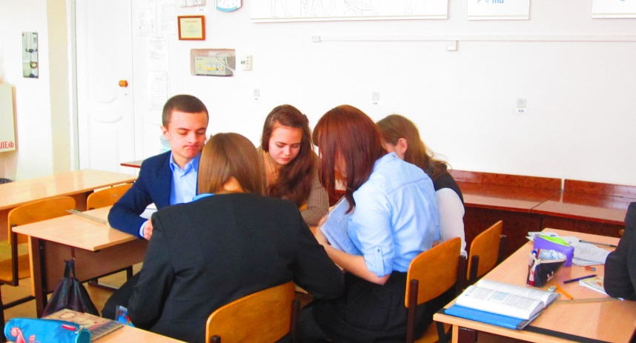

**Урок информатики 6 класс**

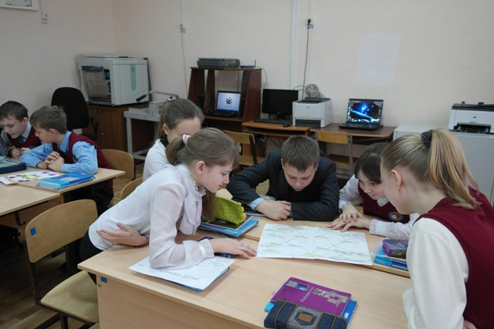

**Зачёт по физике 10а класс**

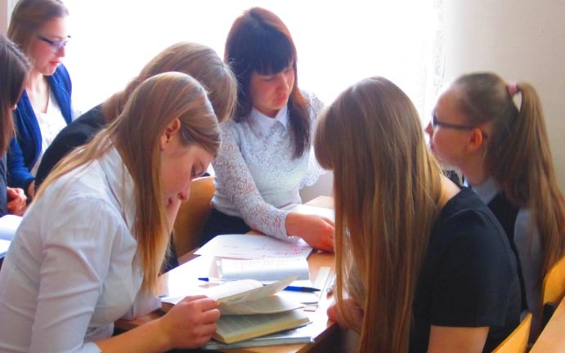

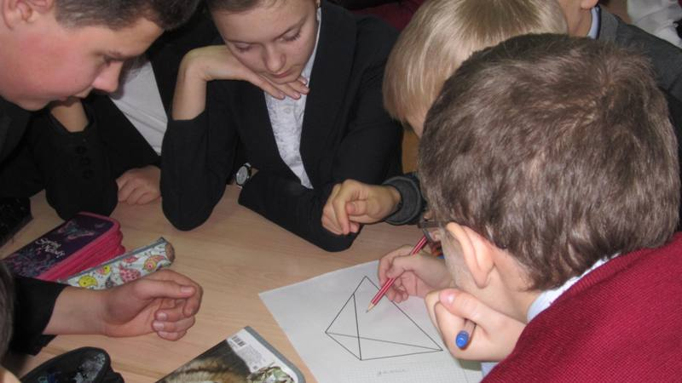 **Внеклассное мероприятие по математике 7 класс**

**Лабораторная работа по физике 8 класс**

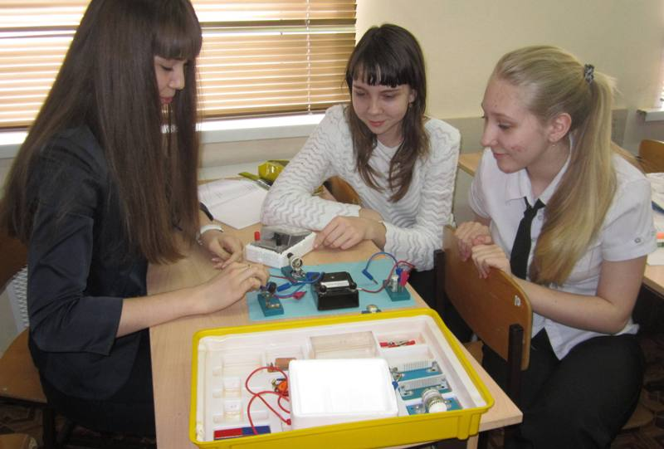

**Тропинками математики 5 класс**

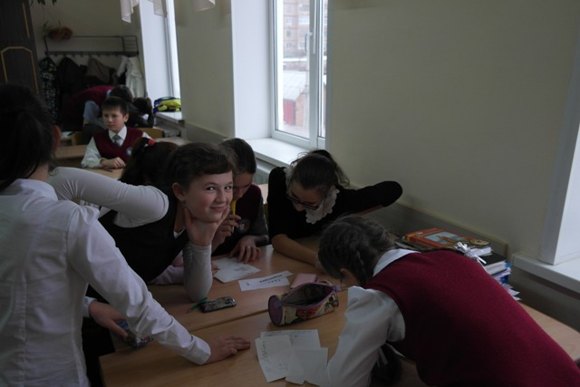

**Зачёт по физике 10а класс**

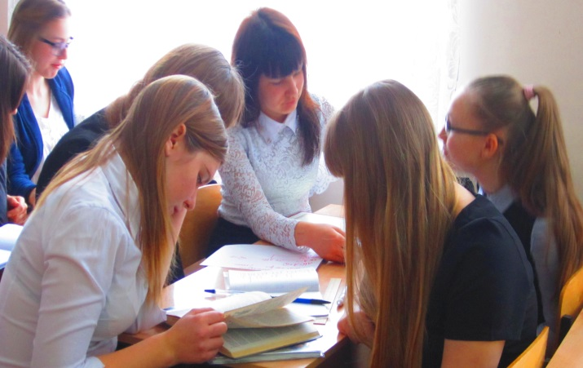

**Зачёт по физике 10а класс**

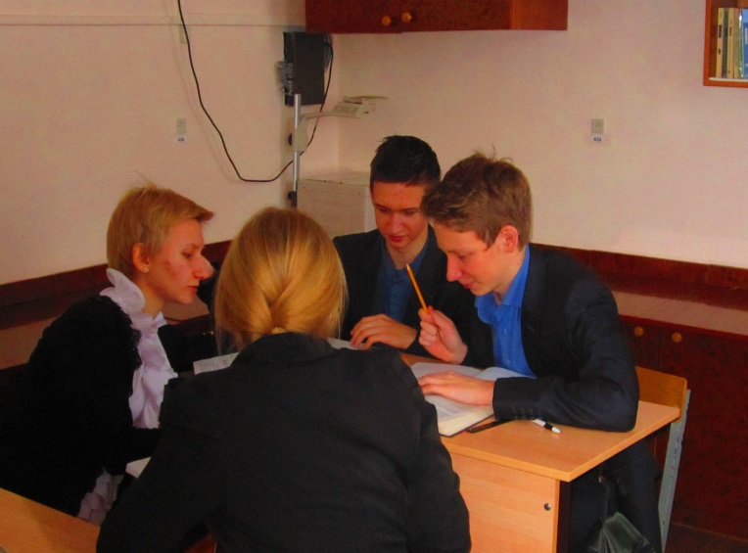

**Мастер класс на тему**

**«Формирование коммуникативных УУД при работе в группах»**

***Ключевые умения,* непосредственно относящиеся к сфере коммуникативных действий: 1) *общение* и *взаимодействие,*** т. е. умение представлять и сообщать в письменной и устной форме, использовать речевые средства для дискуссии и аргументации своей позиции; **2) *работа в группе,*** т. е. совместная деятельность, умение устанавливать рабочие отношения, эффективно сотрудничать и способствовать продуктивной кооперации.

**В: -** Как Вы думаете, какая форма работы (индивидуальная, фронтальная, групповая) создает условия для формирования именно этого блока умений? **О: - Работа в группе.**

Работа в группе помогает ребенку осмыслить учебные действия. Поначалу, работая совместно, учащиеся распределяют роли, определяют функции каждого члена группы, планируют деятельность. Позже каждый сможет выполнить все эти операции самостоятельно. Кроме того, работа в группе позволяет дать ученикам эмоциональную и содержательную поддержку, без которой отдельные учащиеся не могут включиться в общую работу класса (например, робкие или «слабые» ученики).

**Основным критерием сформированности коммуникативных действий можно считать коммуникативные способности ребёнка, включающие в себя :**

- желание вступать в контакт с окружающими (мотивация общения **«Я хочу!»);**

- знание норм и правил, которым необходимо следовать при общении с окружающими (знакомство с коммуникативными навыками **«Я знаю!»);**

- умение организовать общение (уровень овладения коммуникативными навыками **«Я умею!»),** включающее умение слушать собеседника, умение эмоционально сопереживать, умение решать конфликтные ситуации, умение работать в группе.

**При организации групповой работы помните, чтобы:**

отношения между учащимися, объединяющимися в группу, были положительными или нейтральными;

совместная деятельность была с динамикой ролей;

система задач, создающая возможность смены ролевых функций, последовательно предъявлялась при решении каждой задачи;

присутствовала возможность обмена мнениями, анализировать и обсуждать действия партнеров в процессе постановки и решения задач;

каждый член группы, независимо от выполняемой им роли, мог участвовать в практической реализации замысла;

в группы объединялись учащихся с разными, но достаточно близкими исходными уровнями развития обобщения в отношении реализуемой учебной цели.

- **Сегодня я предлагаю Вам поучаствовать в групповой работе .**

Такие задания может приготовить и использовать на своих уроках любой учитель.

**Задание «Собери пазлы»;**

**Задание «Собери из геометрических фигур картинку».**

Это задание можно применить на уроке в 1 классе по изобразительному искусству по теме «Все имеет свое строение».

Каждая группа получает задание и конверт с шаблонами (заготовками из цветной бумаги) геометрических фигур.

Учитель проговаривает правила работы в группе и ребята приступают к выполнению композиции.

**Правила работы в группе**

1. Внимательно прочитайте задание.

2. Обсудите мнение каждого, внимательно слушая того, кто говорит.

3. Умейте спокойно договориться.

4. Примите коллегиальное решение.

5. Выберите того, кто будет отвечать.

6. Цените время.

7. Обсуждение организуйте корректно, не мешая работе других групп.

После выполнения работы, каждая группа вывешивает получившуюся картинку, соединяя в единую композицию. Мы получаем продукт групповой деятельности, где идет формирование коммуникативных УУД.

**Приложение 1**

**Приложение 2**



**Приложение 3**



**Работа в парах**

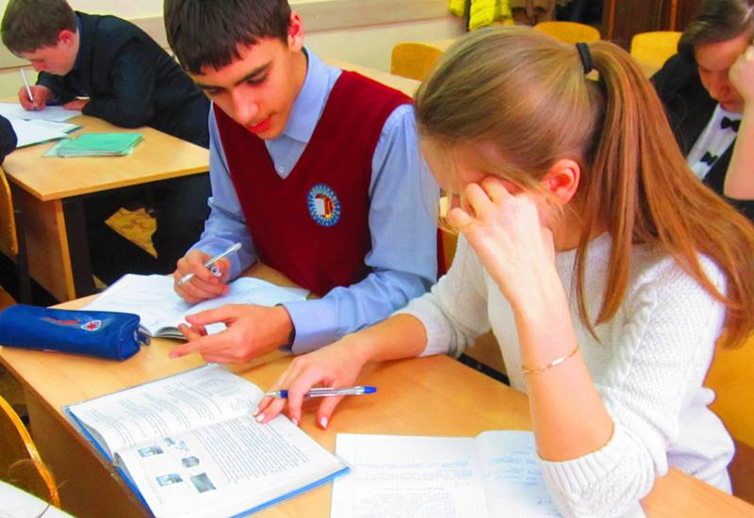 **Урок физики 8 класс**

**УУрок математики 5 класс**

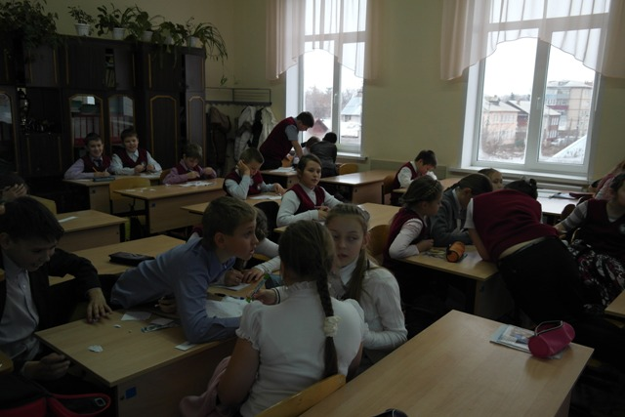

**Урок алгебры 7 класс**

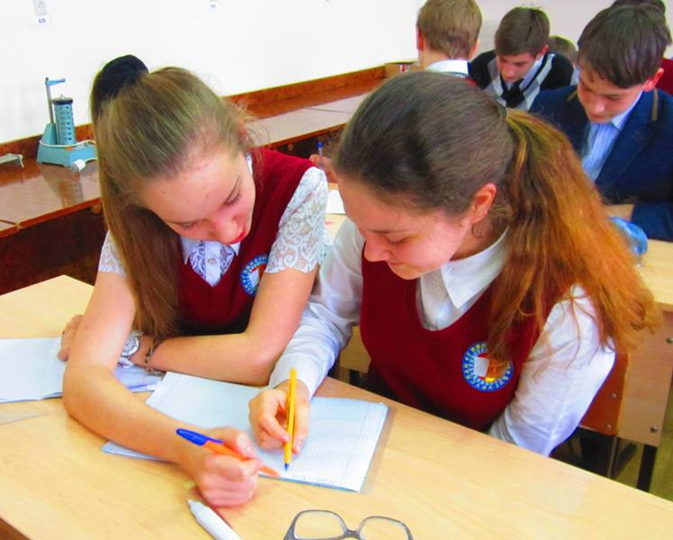

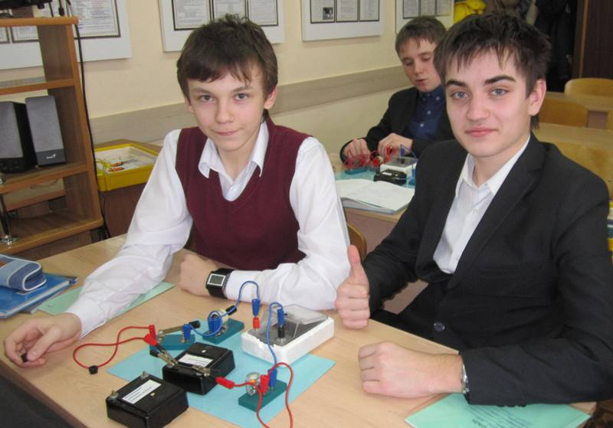**ЛЛабораторная работа 8 класс**